Звіт про виконання завдань для самостійного виконання з курсу Технології програмування на мові Python

Звіт до Теми №5
Модулі та бібліотеки
Під час виконання завдань для самостійного виконання до Теми №5 було надано варіанти рішення до наступних задач:
Гра з комп’ютером: камінь, ножиці, папір
Програма виконує запит від користувача на введення одного із значень ["stone", "scissor", "paper"]. Наступним кроком, використовуючи модуль random, програма у випадковому порядку вибирає одне із значень ["stone", "scissor", "paper"]. В залежності від умови, що камінь перемагає ножиці, ножиці перемагають папір, а папір перемагає камінь визначити переможця.
Хід виконання завдання:
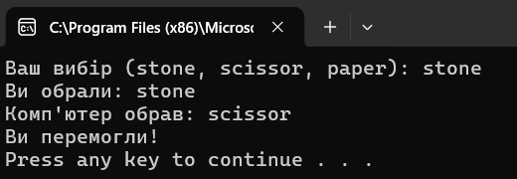
Текст програми:
import random CHOICES = ["stone", "scissor", "paper"] WINS_AGAINST = { "stone": "scissor", "scissor": "paper", "paper": "stone", } def request_user_choice(): while True: choice = input("Ваш вибір (stone, scissor, paper): ").strip().lower() if choice in CHOICES: return choice print("Некоректне значення. Введіть stone, scissor або paper.") def determine_winner(user, computer): if user == computer: return "draw" if WINS_AGAINST[user] == computer: return "user" return "computer"def main(): user = request_user_choice() computer = random.choice(CHOICES) print(f"Ви обрали: {user}") print(f"Комп'ютер обрав: {computer}") winner = determine_winner(user, computer) if winner == "draw": print("Нічия!") elif winner == "user": print("Ви перемогли!") else: print("Комп'ютер переміг.") main()

Конвертація іноземної валюти в гривню
Програма конвертування іноземної валюти в українську гривню. Для отримання актуальних курсів валют необхідно використовувати API НБУ та модуль requests. Достатня умова роботи – можливість конвертації для трьох іноземних валют EUR, USD, PLN. Користувачу надається можливість введення кількості та типу валюти, результат роботи програми – конвертоване значення в українських гривнях.
Хід виконання завдання:
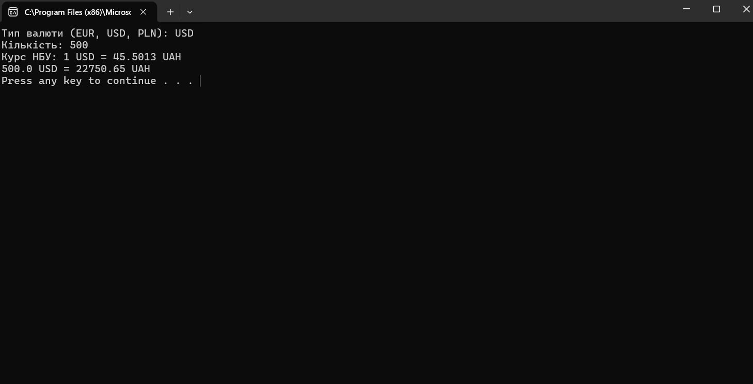
Текст програми:
import requests NBU_URL = "https://bank.gov.ua/NBUStatService/v1/statdirectory/exchange?valcode={code}&json" CURRENCIES = ["EUR", "USD", "PLN"] def get_rate(code): response = requests.get(NBU_URL.format(code=code), timeout=10) response.raise_for_status() data = response.json() return data[0]["rate"] def request_currency(): while True: code = input(f"Тип валюти ({', '.join(CURRENCIES)}): ").strip().upper() if code in CURRENCIES: return code print("Непідтримувана валюта.") def request_amount(): while True: try: amount = float(input("Кількість: ").replace(",", ".")) if amount < 0: print("Кількість не може бути від'ємною.") continue return amount except ValueError: print("Потрібно ввести число.") def main(): code = request_currency() amount = request_amount() try: rate = get_rate(code) except requests.exceptions.RequestException as error: print(f"Не вдалося отримати курс від НБУ: {error}") return except (ValueError, IndexError, KeyError): print("НБУ повернув відповідь у неочікуваному форматі.") return result = amount * rate print(f"Курс НБУ: 1 {code} = {rate} UAH") print(f"{amount} {code} = {result:.2f} UAH") main()
Використання модулів для програми калькулятор
Функції додавання, віднімання, множення та ділення перенести в файл functions.py. Функції запиту на введення даних для операцій та самих операцій перемістити в файл operations.py. Програму калькулятор реалізувати в файлі calc.py, до якого підключають файл functions.py та operations.py.
Хід виконання завдання:
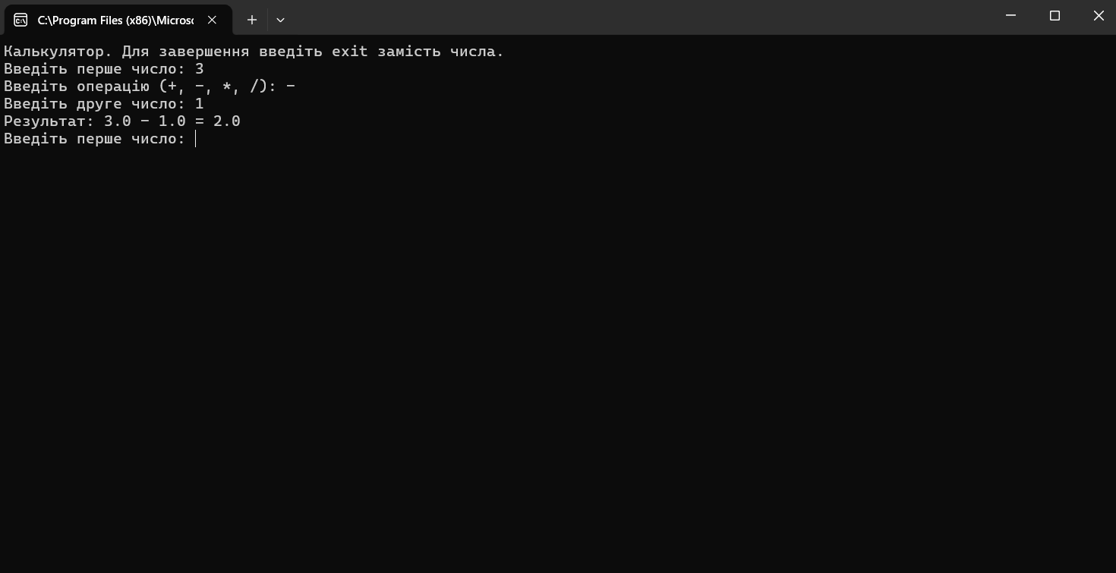
Текст програми:
Файл functions.py:
def add(a, b): return a + b def subtract(a, b): return a - b def multiply(a, b): return a * b def divide(a, b): try: return a / b except ZeroDivisionError: print("Помилка: ділити на нуль не можна.") return None

Файл operations.py:
def request_number(prompt): while True: try: text = input(prompt) if text.strip().lower() == "exit": return None return float(text) except ValueError: print("Помилка: потрібно ввести число.") except (EOFError, KeyboardInterrupt): print("\nВведення перервано.") return Nonedef request_operation(available): symbols = ", ".join(available) while True: operation = input(f"Введіть операцію ({symbols}): ").strip() if operation in available: return operation print("Помилка: невідома операція.") def perform_operation(available, operation, a, b): result = available[operation](a, b) if result is not None: print(f"Результат: {a} {operation} {b} = {result}")

Файл calc.py:
import functions import operations AVAILABLE_OPERATIONS = { "+": functions.add, "-": functions.subtract, "*": functions.multiply, "/": functions.divide, } def main(): print("Калькулятор. Для завершення введіть exit замість числа.") while True: a = operations.request_number("Введіть перше число: ") if a is None: break operation = operations.request_operation(AVAILABLE_OPERATIONS) b = operations.request_number("Введіть друге число: ") if b is None: break operations.perform_operation(AVAILABLE_OPERATIONS, operation, a, b) print("Роботу завершено.") if __name__ == "__main__": main()

Посилання на github:

Знімок екрану з посилання на github:

